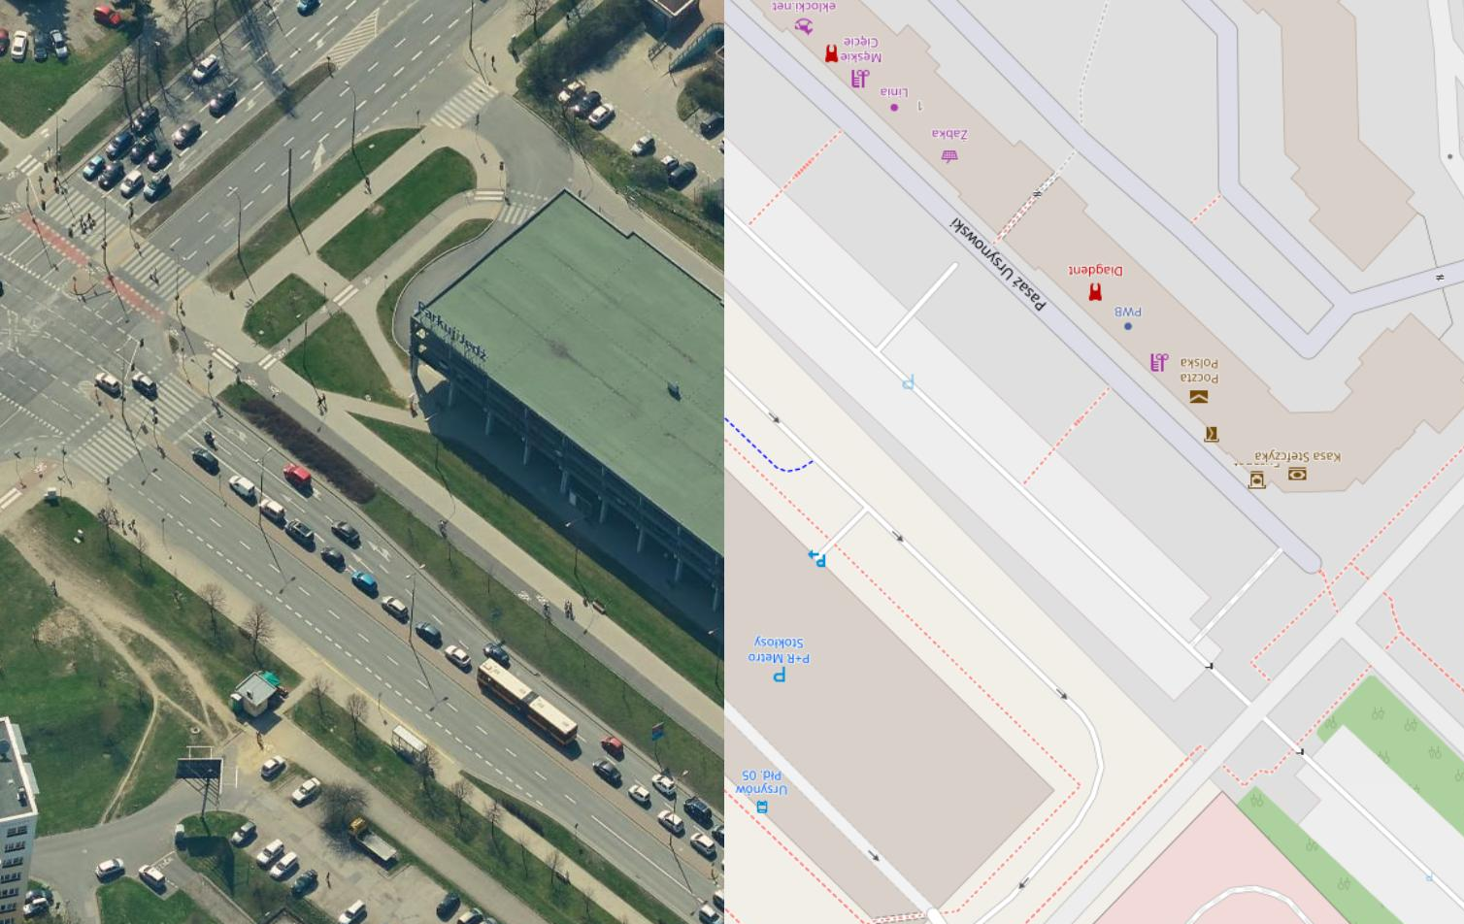
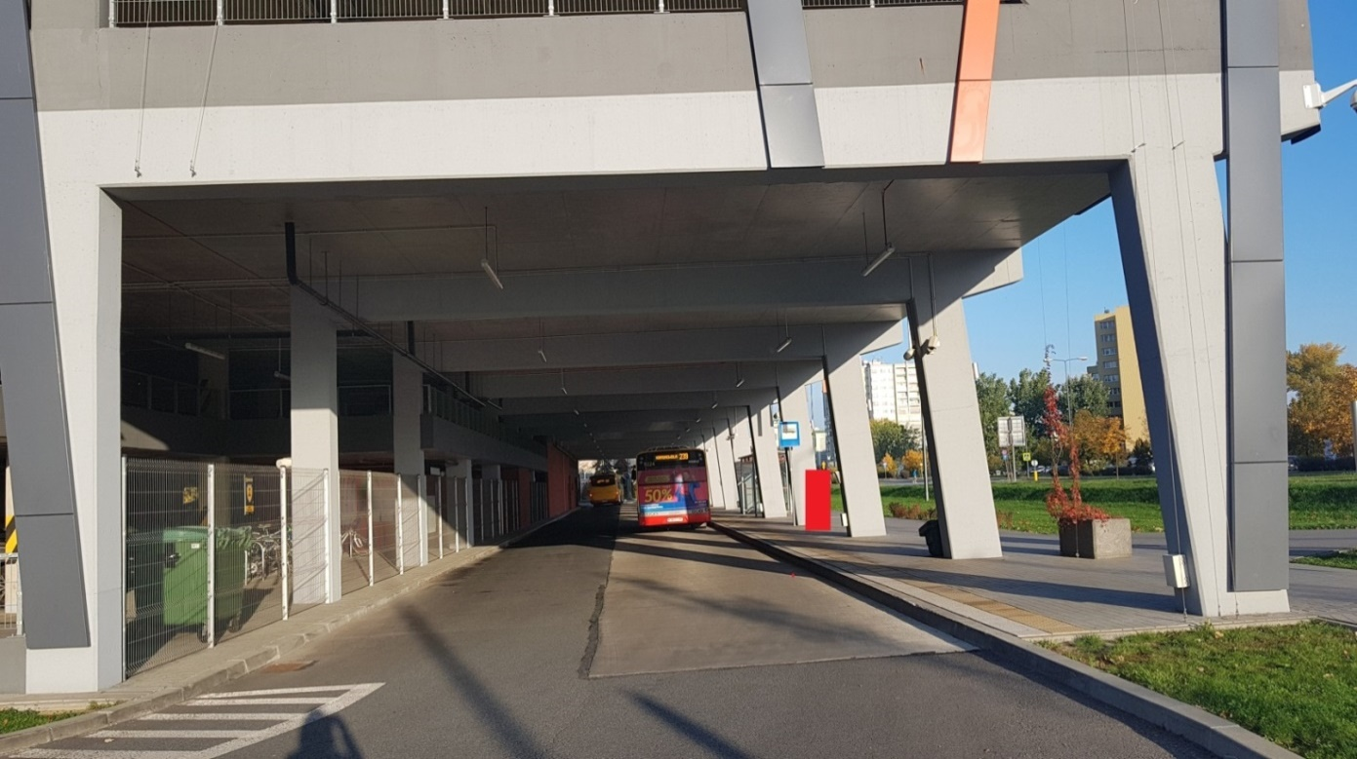

TEREN PRZEZNACZONY DO WYDZIERŻAWIENIA

